- Powstanie i rozwój Ośrodka Pedagogiczno – Rehabilitacyjnego „Nasz Dom”

Ośrodek Pedagogiczno – Rehabilitacyjny „Nasz Dom” znajduje się w Gębicach, wsi położonej 5 km od miasta Czarnków, na trasie Poznań – Piła. Nazwa Gębice pochodzi od rodu Gembickich – właścicieli z XVI, XVII wieku. Ostatnim właścicielem majątku do II wojny światowej był ród Paliszewskich. Po wojnie powstały w Gębicach dwa zakłady dla osób niepełnosprawnych: Dom Pomocy Społecznej dla ok. 50 dorosłych kobiet, przekwalifikowany później na zakład dla mężczyzn i Zakład Wychowawczy „Caritas” dla ok. 50 dzieci - dziewcząt niepełnosprawnych intelektualnie. Początki Zakładu dla dzieci w Gębicach sięgają roku 1945. Z kronik zakładowych wiadomo, że właściciel majątku hrabia Paliszewski, podczas okupacji, schronił się z rodziną u Sióstr Samarytanek – Benedyktynek pod Warszawą. Z powodu zaistniałej sytuacji społeczno – politycznej w Polsce po wojnie, wiedział, że nie wróci do swojej posiadłości w Gębicach. Zaproponował więc Siostrom Samarytankom, by przejęły majątek i zorganizowały w nim pracę charytatywną dla dzieci. Zaraz po wojnie w 1945 r. siostry przybyły z Warszawy do Gębic z grupą dziewcząt osieroconych po powstaniu warszawskim, społecznie i moralnie zaniedbanych. Samarytanki otworzyły dla nich placówkę opiekuńczo – wychowawczą. W 1950 r. Zrzeszenie Katolików „Caritas” Zarząd Główny w Warszawie przejął zakład prowadzony przez Siostry Samarytanki w Gębicach. „Caritas” państwowy powierzył Siostrom kierowanie placówką w całkowitej zależności od siebie, zarówno finansowej jak i administracyjnej. Zakład na polecenie „Caritas” został przeorganizowany na placówkę dla dzieci niepełnosprawnych intelektualnie w stopniu lekkim oraz przyjął narzuconą nazwę Zrzeszenie Katolików „Caritas” Zakład Wychowawczy w Gębicach. W 1960 roku, po piętnastu latach pracy Siostry Samarytanki opuściły placówkę w Gębicach a od 1 sierpnia 1960 roku prowadzenie zakładu wychowawczego przejęło Zgromadzenie Sióstr Felicjanek Prowincji Matki Bożej Częstochowskiej w Przemyślu.

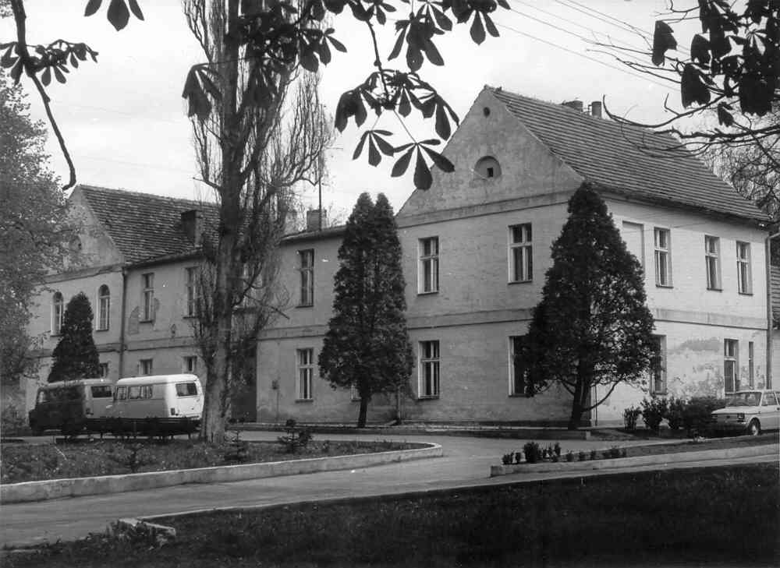
Fot. 1. Budynek Ośrodka w latach 1960 – 1974, źródło: Kroniki Zakładu Wychowawczego, Tom I.

Siostry Felicjanki rozpoczęły pracę z dziećmi w bardzo trudnych warunkach. „Caritas” państwowy przez okres dziesięciu lat swoich rządów niewiele uczynił, by poprawić warunki pracy i dostosować obiekt do potrzeb instytucji oświatowej. Obiekt, w którym mieścił się zakład był zupełnie niedostosowany do funkcji placówki opiekuńczo-wychowawczej. Budynek wymagał podstawowych remontów i unowocześnienia. Główne problemy, z którymi siostry musiały sobie radzić to brak bieżącej wody oraz odpowiednich środków sanitarnych, brak ogrzewania centralnego a przede wszystkim bardzo mała powierzchnia mieszkaniowa.
Bezgraniczna miłość Boga, jaka cechowała Założycielkę sióstr Felicjanek, Matkę Marię Angelę Truszkowską, przejawiała się w ufnym pełnieniu Woli Bożej i całkowitym poświęceniu się w służbie człowiekowi najbardziej potrzebującemu. Taki charyzmat zostawiła Założycielka Zgromadzeniu i każdej siostrze felicjance. Dlatego każda felicjanka pragnęła podążać drogą wytyczoną przez bł. Marię Angelę, drogą bezgranicznego poświęcenia, radosnej i ofiarnej służby wszystkim potrzebującym. Służąc, siostry dawały świadectwo miłości Boga, zgodnie z przesłaniem jakie Matka Angela dla nich zostawiła - ”wszystkim bez wyjątku nieście pomoc, bo każdy jest bliźnim naszym”. Dla realizacji tego posłannictwa potrzebne były jednak odpowiednie warunki pracy, życia i edukacji. „Caritas” państwowy, który finansował zakład, nie interesował się jego sytuacją finansową. Brakowało środków na podstawowe rzeczy: odzież, meble, środki czystości itp. Biedne rodziny zalegały z odpłatnością za pobyt dziecka w placówce. Wiele zastanych barier siostry usuwały we własnym zakresie, systemem gospodarczym. Problemy jednak narastały, a ich rozwiązanie o własnych siłach było niemożliwe. Przybywało dzieci, zwiększały się wymagania władz oświatowych. Należało więc dostosować warunki do rosnących wymagań, by zakład mógł funkcjonować. Brak jednak środków finansowych uniemożliwiało podjęcie zadania. Za wzorem Bł. Matki Angeli siostry zaufały Bożej Opatrzności i Maryi Niepokalanej, co zostało wyrażone w logo „NASZEGO DOMU” - dziecko spoczywające na dłoni Boga Ojca, który z miłością i troską pochyla się nad człowiekiem. Przedłużeniem tej wspierającej Bożej Ręki był każdy człowiek, który przyczyniał się do powstawania ośrodka. Doświadczenie otrzymywanego dobra, uczyło siostry radości dzielenia się i dawania poprzez gościnność i serdeczność, pogodę ducha i uśmiech oraz otwartość na człowieka. Żyły w świadomości, że Opatrzność Boża wstaje wcześniej niż słońce, a rzeczy niemożliwe stają się możliwe.
Siostry Felicjanki ufne w Bożą Opatrzność i dobroć drugiego człowieka, podjęły się remontów, modernizacji a następnie rozbudowy całego Ośrodka. Kolejne etapy przemian jakie zachodziły w ośrodku przypadają na lata 1974 – 2010. Od września 1974 r. kierowanie zakładem objęła s. Jadwiga Targańska. Do ośrodka przyjmowane były dzieci z niepełnosprawnością intelektualną w stopniu umiarkowanym i znacznym. W 1979 roku wybudowany został piętrowy budynek mieszkalny pod nazwą „ Dom Niepokalanej”. W nowym budynku zorganizowano pierwszą pracownię terapii zajęciowej i 10 sypialni dla dzieci. 1985 to rok jubileuszowy 25 – lecia pobytu Sióstr Felicjanek w Gębicach.
W 1990 roku dokonano zmiany nazwy z „Zrzeszenie Katolików „Caritas” Zakład Wychowawczy w Gębicach” na „Zakład Wychowawczy prowadzony przez Zgromadzenie Sióstr Felicjanek w Gębicach”. Do ośrodka zaczęło zgłaszać się wielu sponsorów, którzy chcieli ofiarować swoją pomoc m.in. Zakład „Nafta” w Pile dokonał w 1991 r. odwiertu studni głębinowej i rozprowadził sieć wodną do pomieszczeń całego Ośrodka. Odkryte źródło nazwano imieniem „Jana Pawła II”. Dobudowana została dwupiętrowa część do budynku głównego, tzw. pałacu i nazwana „Domem Św. Józefa”. W nowych pomieszczeniach zorganizowano salę rehabilitacyjną do ćwiczeń korekcyjnych oraz urządzono pracownię krawiecką.

W 1992 r. nastąpiła kolejna zmiana nazwy placówki na „Nasz Dom” Ośrodek Pedagogiczno – Rehabilitacyjny Sióstr Felicjanek w Gębicach. Do znacznego postępu w pracach modernizacyjnych przyczynił się Społeczny Komitet Rozbudowy Ośrodka pod przewodnictwem pana Senatora Rzemykowskiego. Już 1997 r. został oddany do użytku nowy, trzypiętrowy budynek mieszkalno – rehabilitacyjny, w którym zamieszkało 42 dziewcząt i 5 sióstr wychowawczyń. Dzięki temu mogła wzrosnąć ogólna liczba wychowanek z 75 do 90. 12 października dokonano poświęcenia nowego domu i nadano imię „Dom Błogosławionej Marii Angeli”.

W 1998 r. w tzw. Łączniku na parterze powstała Sala Fundacyjna oraz pracownie krawieckie i rękodzieła artystycznego. 14 czerwca ks. Biskup Marek Jędraszewski poświęcił figurę Bł. M. Angeli, którą umieszczono w Sali Fundacyjnej. Zakończono dobudowę pomieszczeń mieszkalnych nad pralnią „Dom Św. Franciszka” oraz budowę basenu i patio pomiędzy budynkami. W dobudowanym piętrze „Domu Niepokalanej” powstała sala spotkań – konferencyjna.

Rok 2000 to czas podsumowania dokonanych osiągnięć oraz dziękczynienie za opiekę Bożej Opatrzności. Siostry Felicjanki wraz ze swoimi podopiecznymi oraz wszystkimi sponsorami i przyjaciółmi ośrodka przeżywały 40 – lecie pobytu w Gębicach. 7 maja S. M. Reginalda Gągała Przełożona Prowincjalna uroczyście nadała Ośrodkowi imię Błogosławionej Marii Angelii. Odtąd funkcjonowała nowa nazwa: „Nasz Dom” Ośrodek Pedagogiczno – Rehabilitacyjny im. Bł. Marii Angelii w Gębicach. Ośrodek otrzymał własny sztandar, który przedstawia oblicze bł. Marii Angeli z jej przesłaniem oraz wyhaftowanym herbem Ośrodka i pełną nazwę placówki.
Po przeżyciach związanych z jubileuszem dyrekcja ośrodka w dalszej części kontynuowała rozbudowę. W 2001 r. rozpoczęły się kolejne remonty w najstarszej części Ośrodka, powstał nowy budynek mieszkalny - „Dom Opatrzności Bożej”. Na parterze urządzono nowoczesną pralnię a na piętrze pomieszczenia mieszkalne i pokój dziennego pobytu – oratorium.

6 maja 2006 r. dokonano wmurowania aktu erekcyjnego w fundamenty nowej sali rehabilitacyjnej, a poświęcenie i oddanie do użytku nowej Sali nastąpiło 24 maja 2008 r. Nowy dom otrzymał nazwę „Pomnika Jana Pawła II”. Na parterze znajduje się Sala Papieska z figurą Ojca św. Jana Pawła II i tabliczkami z nazwiskami Fundatorów, Sala sportowo-rehabilitacyjna ze sceną, dwa piętra pokoi mieszkalnych.
W obecnym czasie „struktura organizacyjna NASZEGO DOMU dostosowana jest do potrzeb opiekuńczo-wychowawczych i zdrowotnych przebywających w niej wychowanków”. Ośrodek zapewnia wychowankom opiekę i warunki do realizacji obowiązku szkolnego, opiekę zdrowotną, rehabilitację oraz wychowanie religijne w duchu wartości chrześcijańskich. Do realizacji wymienionych zadań Ośrodek posiada kompleks sześciu budynków mieszkalnych, w tym:
- Kaplicę,
- pomieszczenia mieszkalne,
- pomieszczenia do nauki,
- sypialnie,
- jadalnie,
- pomieszczenie i urządzenia do rehabilitacji ruchowej i zdrowotnej, w tym gabinety zabiegowe wyposażone w sprzęt do fizjoterapii,
- basen kąpielowy wodny, basen suchy z piłeczkami,
- salę sportowo – rehabilitacyjną,
- gabinet lekarski,
- pomieszczenia gospodarstwa domowego
- pracownie krawiectwa i rękodzieła artystycznego – krawiecką, gobelinu, witraży, sznurka, rzeźby, ceramiki, haftu, plastyczną,
- kuchnię, pralnię,
- pomieszczenia sanitarne,
- teren rekreacyjny – park, plac zabaw, boiska do siatkówki, koszykówki i piłki nożnej,
dostępne komputery w grupach wychowawczych.
Dzięki kompleksowej rozbudowie Ośrodka uzyskano właściwe warunki, które obecnie pozwalają zintensyfikować proces rehabilitacji i wspomagać rozwój dzieci i młodzieży niepełnosprawnej. Przez kilkanaście lat przeprowadzania stałych modernizacji oraz wprowadzania nowych rozwiązań technicznych, Ośrodek został trzykrotnie powiększony. Odpowiednie warunki dają szansę osobom niepełnosprawnym na lepszy rozwój i „dopasowywania się” do wymogów życia społecznego. „Jesteśmy ciągle w drodze. Trzeba zatem nie tylko iść – ale mieć świadomość celu, jak mówił Ojciec św. Jan Paweł II. Nie można się zatrzymać, by nie nastąpiło cofanie się. Człowiek jako istota nieznana, pełna tajemnic, zawsze fascynuje, zawsze zmusza do ustawicznego poszukiwania, poznawania i zgłębiania. Osoba niepełnosprawna, jest jak biała hostia, delikatna i krucha, łatwa na zranienie i podeptanie. Służąc jej, trzeba ogromnej pokory, szacunku i godności. Trzeba nie tylko chronić przed nietolerancją i przemocą, ale dać szansę godnego ludzkiego życia na różnych obszarach ludzkiej egzystencji. Po przedstawieniu obrazu „NASZEGO DOMU”, pokazującego jak było i jak jest, trzeba wychylić się ku przyszłości i zadać sobie pytanie i co dalej, dokąd należy zmierzać? „NASZ DOM” w Gębicach – to pomnik wspólnego budowania! Dar Bożej Opatrzności, świadectwo solidarności i szlachetności ludzkiego ducha i ludzkich rąk”.

Ks. A. Staszewski, Kronika historii Gębic.
Bł. M. Angela Truszkowska, Pisma Tom I, Warszawa , s.124.
Kroniki Ośrodka Pedagogiczno – Rehabilitacyjnego „Nasz Dom” w Gębicach w latach 1996 – 1999, Tom III.
Kroniki Ośrodka Pedagogiczno – Rehabilitacyjnego „Nasz Dom” w Gębicach w latach 2005 - 2010, Tom V.
S.J. Targańska, Plan Pracy Ośrodka na rok szkolny 2013 – 2014, s.21.
Statut „NASZ DOM” Ośrodka Pedagogiczno – Rehabilitacyjnego im. Bł. Marii Angeli w Gębicach
s. J. Targańska, Przemówienie Dyrektora Ośrodka z okazji Jubileuszu 50 – lecia „NASZ DOM” Ośrodka Pedagogiczno - Rehabilitacyjnego, Gębice 2010,s. 13.

